ＦＡＸ：０１７－７２８－０９０３ （申込期限 令和元年９月２０日（金））
青森産技 工業総合研究所 電子情報技術部宛
第１回工総研セミナー「レーザ加工機操作研修会」
参 加 申 込 書
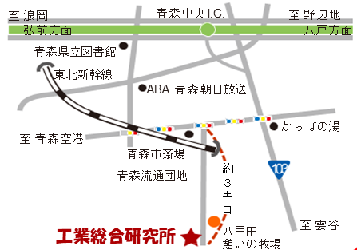
【日時】令和元年９月２６日（木） 10:00 ～ 16:00
【場所】工業総合研究所IoT開発支援棟 ２階 研修室
【内容】＜午前の部＞ レーザ加工機概要説明
・加工原理、装置概要、操作概要、
加工事例紹介、加工実演①
＜午後の部＞ レーザ加工機操作研修
・制御ソフトウェア概要、基本操作解説、
データ転送処理解説、加工実演②
メタル
木材
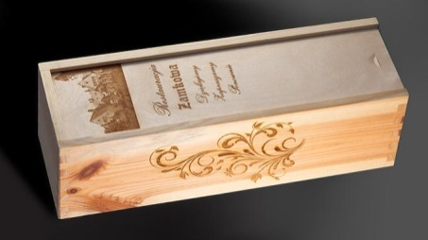
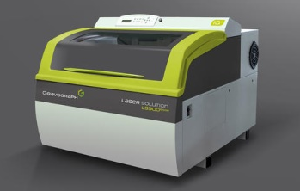
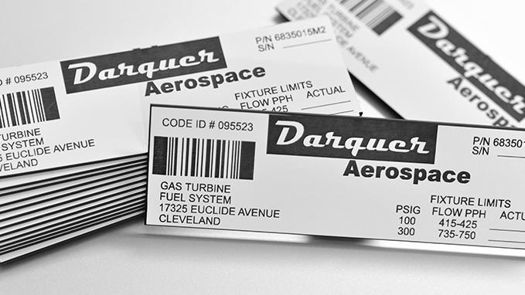

工業用ラベル

参考写真：Gravograph LS900 EDGE（導入機種）、各種素材へのマーキング加工例（グラボテック社ＨＰより）

令和元年 月 日
企業名（業種）： （ ）
所在地：（〒 ）
TEL： FAX：

所属部署 | 役職 | （フリガナ）  氏名 | 参加区分（選択可）
 |  |  | 終日・午前・午後
 |  |  | 終日・午前・午後
 |  |  | 終日・午前・午後
備考欄

